Тест-требования:

1. Проверка на ввод размерности:
   1. проверить, что при вводе букв, программа попросит ввести значение заново;
   2. проверить, что при вводе числа меньше или равное нулю, программа попросит ввести значение заново.
   3. проверить, что при вводе числа больше нуля, программа корректно обработает данные и продолжит своё выполнение.
2. Проверка сортировки массива:
   1. проверить, что при разных жанрах сортировка будет проходить по жанрам в порядке убывания;
   2. проверить, что при одинаковых жанрах и разных авторах, сортировка будет проходить по авторам, в порядке убывания;
   3. проверить, что при одинаковых жанрах и одинаковых авторах, сортировка будет проходить по названию книги в порядке убывания;
3. Проверить запись результата в файл:
   1. проверить, что после заполнение данных в папке проекта создаётся файл «test.txt»;
   2. проверить отображения данных в файле «test.txt».

Тест-план:

Тестовый пример 1.

Номер тест-требования 1.1.

Описание теста: данный тест проверяет, что при вводе букв, программа просит ввести значение заново.

Входные данные:

* консольное приложение «ConsoleApp3»;
* размерность массива – «абв».

Ожидаемые выходные данные: при вводе некорректных данных, система должна выдать сообщение, что данные были введены некорректно и попросить ввести данные заново.

Сценарий:

* запустить приложение «ConsoleApp3»;
* в строке «Введите количество добавляемых книг:» ввести «абв»

Тестовый пример 2.

Номер тест-требования 1.2.

Описание теста: данный тест проверяет, что при вводе букв, программа просит ввести значение заново.

Входные данные:

* консольное приложение «ConsoleApp3»;
* размерность массива – «-23».

Ожидаемые выходные данные: при вводе некорректных данных, система должна выдать сообщение, что данные были введены некорректно и попросить ввести данные заново.

Сценарий:

* запустить приложение «ConsoleApp3»;
* в строке «Введите количество добавляемых книг:» ввести «-23»

Тестовый пример 3.

Номер тест-требования 1.3.

Описание теста: данный тест проверяет, что при вводе букв, программа продолжит своё выполнение.

Входные данные:

* консольное приложение «ConsoleApp3»;
* размерность массива – «3».

Ожидаемые выходные данные: при вводе значения больше нуля программа продолжает своё выполнение.

Сценарий:

* запустить приложение «ConsoleApp3»;
* в строке «Введите количество добавляемых книг:» ввести «2»

Тестовый пример 4.

Номер тест-требования 2.1.

Описание теста: данный тест проверяет, что при несовпадении жанров книг, сортировка будет проходить по жанрам в порядке убывания.

Входные данные:

* консольное приложение «ConsoleApp3»;
* размерность массива – «3».

Ожидаемые выходные данные: при вводе значения больше нуля программа продолжает своё выполнение.

Сценарий:

* запустить приложение «ConsoleApp3»;
* в строке «Введите количество добавляемых книг:» ввести «3»
* в строке «Введите жанр:» ввести «Повесть»;
* в строке «Введите автора:» ввести «Ермолаев»;
* в строке «Введите название:» ввести «О любви»;
* в строке «Введите жанр:» ввести «Драма»;
* в строке «Введите автора:» ввести «Новожилов»;
* в строке «Введите название:» ввести «О сыне»;
* в строке «Введите жанр:» ввести «Ужасы»;
* в строке «Введите автора:» ввести «Щербаков»;
* в строке «Введите название:» ввести «Солдат».

Тестовый пример 5.

Номер тест-требования 2.2.

Описание теста: данный тест проверяет, что при совпадении жанров книг и несовпадение авторов, сортировка будет проходить по авторам в порядке убывания.

Входные данные:

* консольное приложение «ConsoleApp3»;
* размерность массива – «3».

Ожидаемые выходные данные: при вводе значения больше нуля программа продолжает своё выполнение.

Сценарий:

* запустить приложение «ConsoleApp3»;
* в строке «Введите количество добавляемых книг:» ввести «3»
* в строке «Введите жанр:» ввести «Повесть»;
* в строке «Введите автора:» ввести «Ермолаев»;
* в строке «Введите название:» ввести «О любви»;
* в строке «Введите жанр:» ввести «Повесть»;
* в строке «Введите автора:» ввести «Новожилов»;
* в строке «Введите название:» ввести «О сыне»;
* в строке «Введите жанр:» ввести «Повесть»;
* в строке «Введите автора:» ввести «Щербаков»;
* в строке «Введите название:» ввести «Солдат».

Тестовый пример 6.

Номер тест-требования 2.3.

Описание теста: данный тест проверяет, что при совпадении жанров и авторов книг, сортировка будет проходить по названию книги в порядке убывания.

Входные данные:

* консольное приложение «ConsoleApp3»;
* размерность массива – «3».

Ожидаемые выходные данные: при вводе значения больше нуля программа продолжает своё выполнение.

Сценарий:

* запустить приложение «ConsoleApp3»;
* в строке «Введите количество добавляемых книг:» ввести «3»
* в строке «Введите жанр:» ввести «Повесть»;
* в строке «Введите автора:» ввести «Новожилов»;
* в строке «Введите название:» ввести «О любви»;
* в строке «Введите жанр:» ввести «Повесть»;
* в строке «Введите автора:» ввести «Новожилов»;
* в строке «Введите название:» ввести «О сыне»;
* в строке «Введите жанр:» ввести «Повесть»;
* в строке «Введите автора:» ввести «Новожилов»;
* в строке «Введите название:» ввести «Солдат».

Тестовый пример 7.

Номер тест-требования 3.1.

Описание теста: данный тест проверяет, что при заполнение всех данных, они в сортированном виде выводятся в файл «test.txt».

Входные данные:

* консольное приложение «ConsoleApp3»;
* размерность массива – «3».

Ожидаемые выходные данные: при вводе значения больше нуля программа продолжает своё выполнение.

Сценарий:

* запустить приложение «ConsoleApp3»;
* в строке «Введите количество добавляемых книг:» ввести «3»
* в строке «Введите жанр:» ввести «Повесть»;
* в строке «Введите автора:» ввести «Ермолаев»;
* в строке «Введите название:» ввести «Новожилов»;
* в строке «Введите жанр:» ввести «Повесть»;
* в строке «Введите автора:» ввести «Новожилов»;
* в строке «Введите название:» ввести «О сыне»;
* в строке «Введите жанр:» ввести «Повесть»;
* в строке «Введите автора:» ввести «Новожилов»;
* в строке «Введите название:» ввести «Солдат»;
* посмотреть, что в папке проекта был создан файл «test.txt».

Тестовый пример 8.

Номер тест-требования 3.2.

Описание теста: данный тест проверяет, что при заполнение всех данных, они в сортированном виде выводятся в файл «test.txt».

Входные данные:

* консольное приложение «ConsoleApp3»;
* размерность массива – «3».

Ожидаемые выходные данные: при вводе значения больше нуля программа продолжает своё выполнение.

Сценарий:

* запустить приложение «ConsoleApp3»;
* в строке «Введите количество добавляемых книг:» ввести «3»
* в строке «Введите жанр:» ввести «Повесть»;
* в строке «Введите автора:» ввести «Ермолаев»;
* в строке «Введите название:» ввести «Новожилов»;
* в строке «Введите жанр:» ввести «Повесть»;
* в строке «Введите автора:» ввести «Новожилов»;
* в строке «Введите название:» ввести «О сыне»;
* в строке «Введите жанр:» ввести «Повесть»;
* в строке «Введите автора:» ввести «Новожилов»;
* в строке «Введите название:» ввести «Солдат»;
* посмотреть, что в папке проекта был создан файл «test.txt»;
* проверить корректность отображения данных в файле «test.txt».

Результат тестирования.

Тестовый пример 1.

Специалист по тестированию: Новожилов Илья Александрович.

Дата и время теста: 19 апреля 2024 11:32

Входные данные:

1. Приложение «ConsoleApp3»
2. Размерность массива – «абв»

Выходные данные:

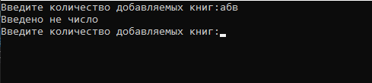

Рисунок 1 – Результат тестового примера 1

Фактический результата: программа работает в ожидаемом режиме

Статус: Пройден

Тестовый пример 2.

Специалист по тестированию: Новожилов Илья Александрович.

Дата и время теста: 19 апреля 2024 11:45

Входные данные:

1. Приложение «ConsoleApp3»
2. Размерность массива – «-23»

Выходные данные:

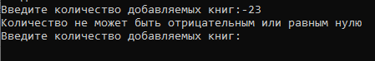

Рисунок 2 – Результат тестового примера 2

Фактический результата: программа работает в ожидаемом режиме.

Статус: Пройден

Тестовый пример 3.

Специалист по тестированию: Новожилов Илья Александрович.

Дата и время теста: 19 апреля 2024 11:32

Входные данные:

1. Приложение «ConsoleApp3»
2. Размерность массива – «3»

Выходные данные:

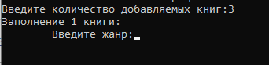

Рисунок 3 – Результат тестового примера 3

Фактический результата: программа работает в ожидаемом режиме.

Статус: Пройден.

Тестовый пример 4.

Специалист по тестированию: Новожилов Илья Александрович.

Дата и время теста: 19 апреля 2024 11:49

Входные данные:

1. Приложение «ConsoleApp3»
2. Размерность массива – «3»

Выходные данные:

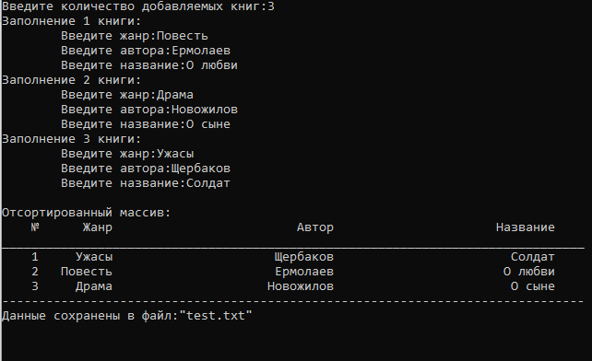

Рисунок 4 – Результат тестового примера 4

Фактический результата: программа работает в ожидаемом режиме

Статус: Пройден

Тестовый пример 5.

Специалист по тестированию: Новожилов Илья Александрович.

Дата и время теста: 19 апреля 2024 11:32

Входные данные:

1. Приложение «ConsoleApp3»
2. Размерность массива – «3»

Выходные данные:

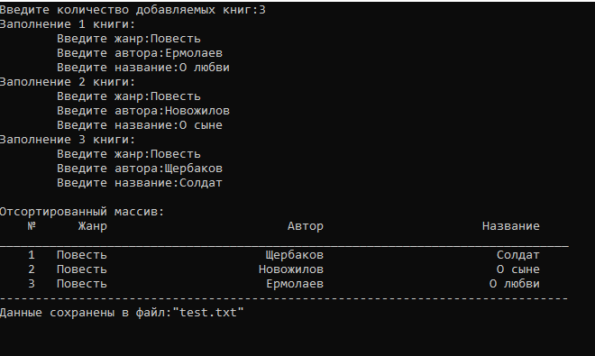

Рисунок 5 – Результат тестового примера 5

Фактический результата: программа работает в ожидаемом режиме.

Статус: Пройден

Тестовый пример 6.

Специалист по тестированию: Новожилов Илья Александрович.

Дата и время теста: 19 апреля 2024 11:53

Входные данные:

1. Приложение «ConsoleApp3»
2. Размерность массива – «3»

Выходные данные:

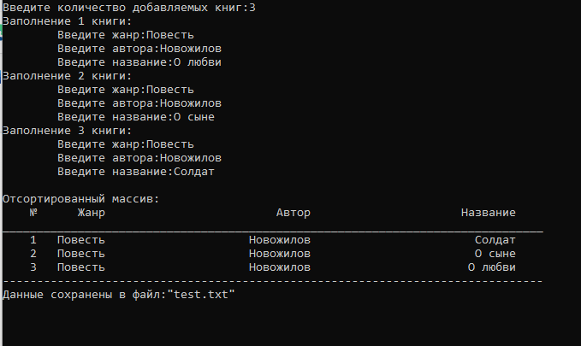

Рисунок 6 – Результат тестового примера 6

Фактический результата: программа работает в ожидаемом режиме

Статус: Пройден

Тестовый пример 7.

Специалист по тестированию: Новожилов Илья Александрович.

Дата и время теста: 19 апреля 2024 11:32

Входные данные:

1. Приложение «ConsoleApp3»
2. Размерность массива – «3»

Выходные данные:

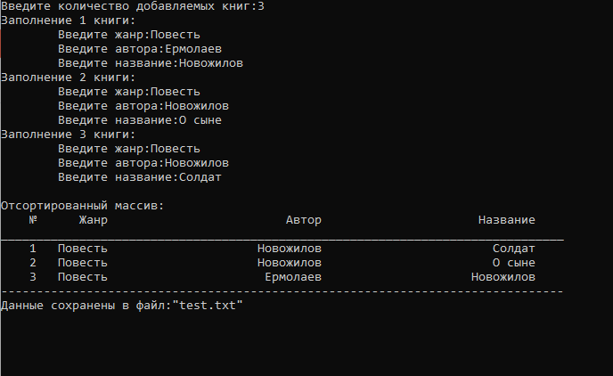

Рисунок 7 – Результат тестового примера 7

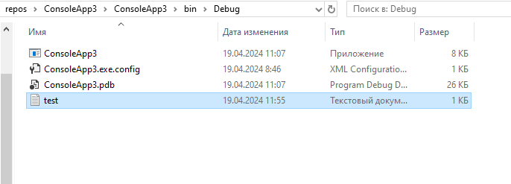

Рисунок 8 – Созданный файл

Фактический результата: программа работает в ожидаемом режиме

Статус: Пройден

Тестовый пример 8.

Специалист по тестированию: Новожилов Илья Александрович.

Дата и время теста: 19 апреля 2024 11:32

Входные данные:

1. Приложение «ConsoleApp3»
2. Размерность массива – «3»

Выходные данные:



Рисунок 9 – Результат тестового примера 8

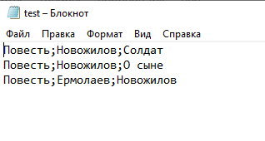

Рисунок 10 – Содержимое созданного файла

Фактический результата: программа работает в ожидаемом режиме

Статус: Пройден